**Национальный исследовательский университет ИТМО, г. Санкт-Петербург**

**Факультет ПиИКТ**

**Курсовая работа по дисциплине**

**«Информационные системы и базы данных»**

Этап 4

Работу выполнил:

Шипулин Павел Андреевич

Группа: P33151

Преподаватель:

Байрамова Хумай Бахруз Кызы

г. Санкт-Петербург

2023

# Предметная область

Система управления логистикой для завода по изготовлению картона/бумаги.

# Бизнес-процессы

1. Регистрация клиентов:

* Клиенты регистрируются в системе, предоставляя контактные данные и информацию о компании.
* Получает доступ к личному кабинету.

1. Управление информацией о производимой продукции и необходимом сырье:

* Отслеживание, добавление, обновление и удаление информации о продукции и сырье в базе данных.

1. Управление заказами:

* Отслеживание, принятие, оплата и обновление заказов.

1. Управление складом:

* Отслеживание и перемещение продукции и сырья со складов на другие склады.
* Сборка и возвращение продукции, требуемой в заказе.

1. Управление персоналом:

* Отслеживание, добавление, изменение и удаление расписаний и сотрудников.

1. Управление состоянием оборудования:

* Отслеживание, добавление, изменение состояния, удаление оборудования.

1. Коммуникация с клиентом:

* Клиент может общаться с администратором через при возникновении каких-либо вопросов и проблем.
* Администратор может информировать клиента при возникновении непредвиденных обстоятельств.

1. Сотрудничество:

* Получение информации по сотрудничествам.
* Отправка заявок на сотрудничество
* Принятие, прекращение, отклонение сотрудничества.

# Даталогическая модель

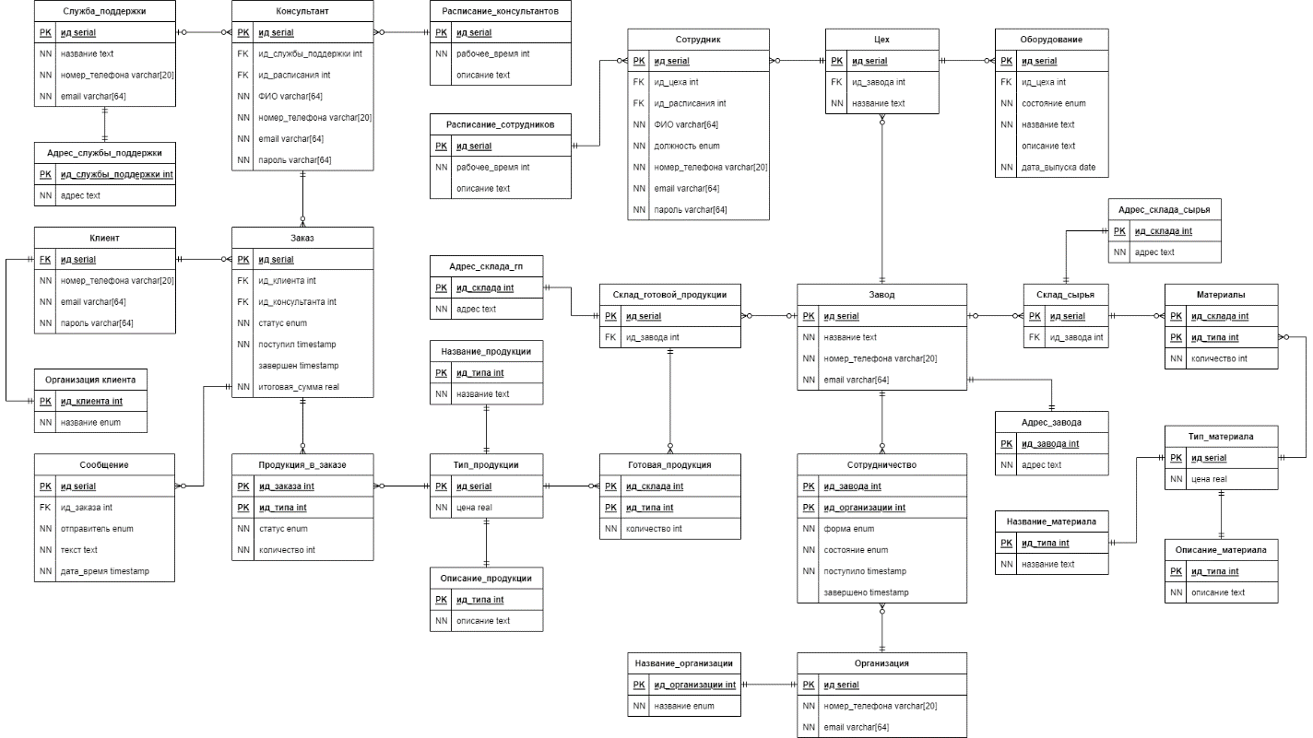

# Скрипты

1. [Create](https://github.com/PashcalE2/isbd_backend/blob/main/sql_scripts/create.sql) – создание объектов базы данных.
2. [Insert_data](https://github.com/PashcalE2/isbd_backend/blob/main/sql_scripts/insert_data.sql) – внесение тестовых значений.
3. [Delete](https://github.com/PashcalE2/isbd_backend/blob/main/sql_scripts/delete.sql) – очистка значений в таблицах.
4. [Drop](https://github.com/PashcalE2/isbd_backend/blob/main/sql_scripts/drop.sql) – удаление всех типов и таблиц.
5. [Triggers](https://github.com/PashcalE2/isbd_backend/blob/main/sql_scripts/triggers.sql) – триггеры для обеспечения целостности.
6. [Functions](https://github.com/PashcalE2/isbd_backend/blob/main/sql_scripts/functions.sql) – функции реализации бизнес-процессов.
7. [Indexes](https://github.com/PashcalE2/isbd_backend/blob/main/sql_scripts/indexes.sql) – индексы для таблиц.

# Frontend

Реализован с помощью фреймворка VueJS. Содержит страницы приложения, необходимые для простейшей реализации выделенных преподавателем бизнес-процессов.

Ссылка на репозиторий:

<https://github.com/PashcalE2/isbd_frontend>

## Клиент

### Вход

### Регистрация

### Продукция

### Заказы

### История заказа

### Чат истории заказа

### Корзина (текущий заказ)

### Чат текущего заказа

## Консультант

### Вход

### Заказы

### История заказа

### Чат истории заказа

## Управление

### Вход

### Продукция

### Изменение продукции

### Материалы

### Изменение материала

# Backend

Реализован с помощью фреймворка Spring Boot. Содержит контроллеры для разных прав доступа (Клиент, Консультант, Завод). Каждый контроллер реализует набор REST-API в виде слушателей GET и POST запросов по различным URL путям.

Ссылка на репозиторий:

<https://github.com/PashcalE2/isbd_backend>